**ĐẠI HỌC ĐÀ NẴNG**

**TRƯỜNG ĐẠI HỌC CÔNG NGHỆ THÔNG TIN VÀ TRUYỀN THÔNG VIỆT - HÀN**



**ĐỒ ÁN MÔN HỌC**

**Đề tài: THIẾT KẾ XE ĐIỀU KHIỂN TỪ XA QUA BLUETOOTH**

**Nhóm : B209**

**Trưởng nhóm : Hồ Ngọc Qúi :Lớp19it6**

**Các thành viên : Nguyễn Đoàn Vinh :Lớp19it5**

**Nguyễn Tấn Thành :Lớp19it6**

**GVHD : ThS. Trần Thị Trà Vinh**

***Đà Nẵng, tháng 5 năm2021.***

**ĐẠI HỌC ĐÀ NẴNG**

**TRƯỜNG ĐẠI HỌC CÔNG NGHỆ THÔNG TIN VÀ TRUYỀN THÔNG VIỆT - HÀN**

**ĐỒ ÁN MÔN HỌC**

**Đề tài: THIẾT KẾ XE ĐIỀU KHIỂN TỪ XA QUA BLUETOOTH**

**.....................................................................................................................**

**.....................................................................................................................**

**.....................................................................................................................**

***Đà Nẵng, tháng 5 năm 2021.***

LỜI CẢM ƠN

Qua báo cáo lần này, cho phép chúng em bày tỏ lòng biết ơn đến sự dạy dỗ chỉ bảo của các thầy, cô trong khoa. Đặc biệt với sự hướng dẫn, giúp đỡ tận tình của Cô Trần Thị Trà Vinh đã tận tình, trực tiếp chỉ bảo, hướng dẫn chúng em trong suốt quá trình thực hiện học phần Vi điều khiển. Trong thời gian làm việc,chúng em không ngừng tiếp thu thêm nhiều kiến thức, kinh nghiệm mà còn học tập được tinh thần làm việc, thái độ nghiên cứu khoa học nghiêm túc, hiệu quả, đây là những điều rất cần thiết cho chúng em trong quá trình học tập và công tác sau này.

**Xin chân thành cảm ơn !**

MỤC LỤC

MỤC LỤC iii

DANH MỤC HÌNH v

DANH MỤC BẢNG vi

PHẦN MỞ ĐẦU 1

CHƯƠNG 1 CƠ SỞ LÝ THUYẾT 2

1.1 Tổng quang về robot 2

1.1.1 Lịch sử phát triển 2

1.1.2 Các ứng dụng 4

1.2 Chọn đề tài, Mục đích, Đối tượng nghiên cứu 6

1.2.1 Lý do 6

1.2.2 Mục đích 6

1.2.3 Đối tượng phạm vi nghiên cứu 6

1.3 Giới thiệt về Aduion 6

1.4 Giới thiệt về android 7

1.5 Giới thiệu về bluetooth 8

CHƯƠNG 2 TỔNG QUAN VỀ ĐỒ ÁN 9

2.1 Ý tưởng thiết kế 9

2.1.1 Thiết kế điều khiển 9

2.1.2 Thiết kế ngoại vi 9

2.2 Mô hình hệ thống 10

2.3 Tổng quan về Arduino 10

2.3.1 Khái niện Arduino 10

2.3.2 Các loại Arduino 10

2.4 Tổng quan về Android 13

2.4.1 Giới thiệu Android 13

Hình 2.7 Android 14

2.4.2 Chương trình giao diện 14

2.5 Tổng quan về công nghệ không dây bluetooth 14

2.5.1 Khái niện 14

2.5.2 Đặc điểm của công nghệ bluetooth 15

2.5.3 Hoạt động 15

2.5.4 Vấn đề bảo mật của công nghệ bluetooth 16

2.5.5 Module bluetooth HC -06 16

2.6 Các linh kiện phổ biến 17

CHƯƠNG 3 THIẾT KẾ VÀ XÂY DỰNG 21

3.1 Thiết kế phần cứng 21

3.1.1 Khối sử lý 21

3.1.2 Khối nguồn 22

3.1.3 Khối Driver động cơ 23

3.1.4 Xe khi hoàn thành 24

3.2 Thiết kế phần mềm 24

3.2.1 Phần mềm trên thiết bị cầm tay 24

3.2.1 Khối xử lý 26

CHƯƠNG 4 Kết quả và hướng phát triển 28

4.1 Kết quả đạt được 28

4.2 Hướng phát triển đề tài 28

KẾT LUẬN 29

TÀI LIỆU THAM KHẢO 30

# 

# DANH MỤC HÌNH

Hình 1.1 **Robot Shakey.** 2

Hình 1.2 **Nguyên bản của Robot Hexapod TU Munich ( Nguồn : Prof. F. Pfeiffer, TSI Enterprises, Inc.)** 3

Hình 1.3 **Robot hàn trong công nghệ sản xuất cơ khí.** 4

Hình 1.4 **Ứng dụng Robot trong các hệ thống sản xuất linh hoạt.** 4

Hình 1.5 **Hệ thống sản xuất tự động bằng cánh tay robot trong nhà máy sản xuất ôtô.** 5

Hình 1.6 **Các ứng dụng Robot trong các lĩnh vực thám hiểm, quân sự, vệ tinh.** 5

Hình 1.7 **Arduino Mega** 7

Hình 1.8 **Logo Android.** 7

Hình 1.9 **Logo Bluetooth.** 8

Hình 1.10 **Bluetooth kết nối với các thiết bị.** 8

Hình 2.1 **Thiết kế.** 9

Hình 2.2 **Arduino** 10

Hình 2.3 **Arduino RedBoard** 11

Hình 2.4 **Board Arduino Mega** 12

Hình 2.5 ***Board Arduino Leonardo*** 12

Hình 2.6 **Shield Arduino** 13

Hình 2.7 Android 14

Hình 2.8 **Động cơ** 17

Hình 2.9 **Arduino** 17

Hình 2.10 **Bluetooth** 18

Hình 2.11 **Điều Khiển Động Cơ DC** 19

Hình 2.12 **Mica và bánh xe** 20

Hình 3.1 **Sơ đồ phần cứng** 21

Hình 3.2 **kết nối Arduino với Bluetooth** 22

Hình 3.3 **Khối nguồn nối** 22

Hình 3.4 **Khối driver động cơ** 23

Hình 3.5 **Mô hính xe** 24

Hình 3.6 **Giao diện phần mềm điều khiển** 25

Hình 3.7 **sơ đồ thuật toán phần mềm** 26

Hình 3.8 **Sơ đồ thuật toán Arduino** 27

# DANH MỤC BẢNG

PHẦN MỞ ĐẦU

Trong những năm qua, khoa học máy tính và xử lý thông tin có những bước tiến vượt bậc và ngày càng có những đóng góp to lớn vào cuộc cách mạng khoa học kỹ thuật hiện đại. Đặc biệt sự ra đời và phát triển nhanh chóng của kỹ thuật số làm cho ngành điện tử trở nên phong phú và đa dạng hơn.

Nó góp phần rất lớn trong việc đưa kỹ thuật hiện đại thâm nhập rộng rãi vào mọi lĩnh vực của hoạt động sản xuất, kinh tế và đời sống xã hội. Từ những hệ thống máy tính lớn đến những hệ thống máy tính cá nhân, từ những việc điều khiển các máy công nghiệp đến các thiết bị phục vụ đời sống hằng ngày của con người.

Trong các hệ thống đó, việc trao đổi thông tin là vô cùng quan trọng. Công nghệ truyền tin không dây ngày càng phát triển, đặc biệt công nghệ Bluetooth đã phổ biến hầu hết các thiết bị điện tử di động. Bản báo cào này trình bày kết quả nghiên cứu công nghệ không dây Bluetooth của các thiết bị điện tử chạy trên nền hệ điều hành Android và ứng dụng vào thiết kế mô hình xe điều khiển từ các thiết bị Android qua kết nối không dây Bluetooth.

# CƠ SỞ LÝ THUYẾT

## Tổng quang về robot

### Lịch sử phát triển

Khái niệm Robot ra đời đầu tiên vào ngày 09/10/1922 tại NewYork, khi nhà soạn kịch người Tiệp Kh Karen Kapek đã tưởng tượng ra một cổ máy hoạt động một cách tự động, nó là niềm mơ ước của con người lúc đó.

Từ đó ý tưởng thiết kế, chế tạo Robot đã luôn thôi thúc con người. Đến năm 1948, tại phòng thí nghiệm quóc gia Argonne, Goertz đã chế tạo thành công tay máy ddoooi (master-slave mainpulator). Đến năm 1954, Goertz đã chế tạo tay máy đôi sử dụng động cơ servo và có thể nhận biết được lực tác động lên khâu cuối.

Năm 1956 hãng Generall Mills đã chế tạo tay máy hoạt động trong việc thám hiểm đại dương.

Năm 1968 R.S. Mosher, của General Electric đã chế tạo một cỗ máy biết đi bằng 4 chân. Hệ thống vận hành bởi động cơ đốt trong và mỗi chân vận hành bởi một hệ thống servo thủy lực.

Năm 1969, đại học Stanford đã thiết kế được Robot tự hành nhờ nhận dạng hình ảnh

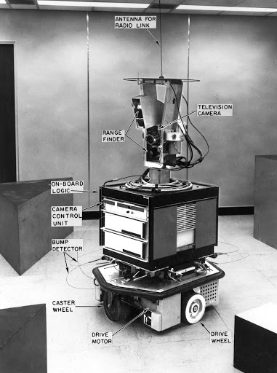

Hình 1.1 **Robot Shakey.**

Năm 1970 con người đã chế tạo được Robot tự hành Lunokohod, thám hiểm bề mặt của mặt trăng.

Trong giai đoạn này, ở nhiều nước khác cũng tiến hành công tác nghiên cứu tương tự, tạo ra các Robot điều khiển bằng máy tính có lắp đặt các loại cảm biến và thiết bị giao tiếp người và máy.

Theo sự tiến bộ của khoa học kỹ thuật, các Robot ngày càng được chế tạo nhỏ gọn hơn, thực hiện được nhiều chức năng hơn, thông minh hơn.

Một lĩnh vực được nhiều nước quan tâm là các Robot tự hành, các chuyển động của chúng ngày càng đa dạng, bắt chước các chuyển động của cơ thể người hay các loài động vật như : bò sát, động vật 4 chân, … Và các loại xe Robot (Robocar) nhanh chóng được ứng dụng rộng rãi trong các hệ thống sản xuất tự động linh hoạt

Từ đó trở đi con người liên tục nghiên cứu phát triển Robot để ứng dụng trong quá trình tự động hóa sản xuất để tăng hiệu quả kinh doanh. Ngoài ra Robot còn được sử dụng thay cho con người trong các công việc ở môi trường độc hại, khắc nghiệt,…

Chuyên ngành khoa học về robot “robotics” đã trở thành một lĩnh vực trộng trong khoa học, bao gồm các vấn đề cấu trúc cơ cấu động học, động lực học, quĩ đạo chuyển động, chất lượng điều khiển… Tùy thuộc và mục đích và phương thức tiếp cận, chúng ta có thể tìm hiểu lĩnh vực này ở nhiều khía cạnh khác nhau.

Hiện nay, có thể phân biệt các loại Robot ở hai mảng chính : Các loại robot công nghiệp ( cánh tay máy) và các loại robot di động (mobile robot). Mỗi loại có các ứng dụng cũng như đặc tính khác nhau. Ngoài ra, trong các loại robot công nghiệp còn được phân chia dựa vào cấu tạo động học của nó : Robot nối tiếp (series robot) và robot song song (parallel robot).

Chính công nghệ tiên tiến ở tất cả các lĩnh vực : cơ khí, vi mạch, điều khiển, công nghệ thông tin … đã tạo ra nền tảng cũng như những thách thức lớn đối với khoa học nghiên cứu robot. Chính vì vậy, con người đã và đang tiếp tục phát triển và nâng cao mức độ hoàn thiện trong lĩnh vực đầy hấp dẫn này.

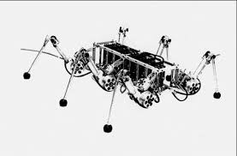

Hình 1.2 **Nguyên bản của Robot Hexapod TU Munich ( Nguồn : Prof. F. Pfeiffer, TSI Enterprises, Inc.)**

### Các ứng dụng

* Ứng dụng trong lĩnh vực sản xuất cơ khí:
* Trong lĩnh vực cơ khí, robot được ứng dụng khá phổ biến nhờ khả năng hoạt động chính xác và tính linh hoạt cao.
* Các loại robot hàn là một ứng dụng quan trọng trong các nhà máy sản xuất ôtô, sản xuất các loại vỏ bọc cơ khí,…

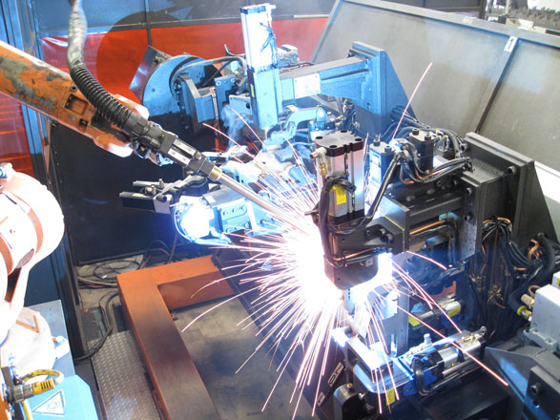

Hình 1.3 **Robot hàn trong công nghệ sản xuất cơ khí.**

* Ngoài ra người ta còn sử dụng robot phục vụ cho các công nghệ đúc, một môi trường nóng bức, bụi bặm và các thao tác luôn đòi hỏi độ tin cậy.
* Đặc biệt trong các hệ thống sản xuất linh hoạt, Robot đóng vai trò rất quan trọng trong việc vận chuyển và kết nối các công đoạn sản xuất với nhau.

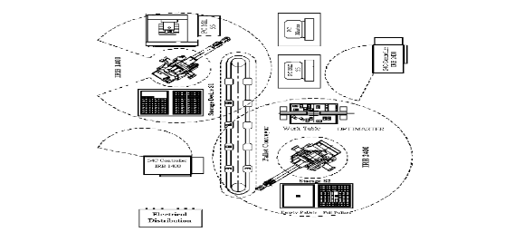

Hình 1.4 **Ứng dụng Robot trong các hệ thống sản xuất linh hoạt.**

* Ứng dụng trong lĩnh vực gia công lắp ráp.
* Các thao tác này thường được tự động hóa bởi các robot được gia công chính xác và mức độ tin cậy cao.

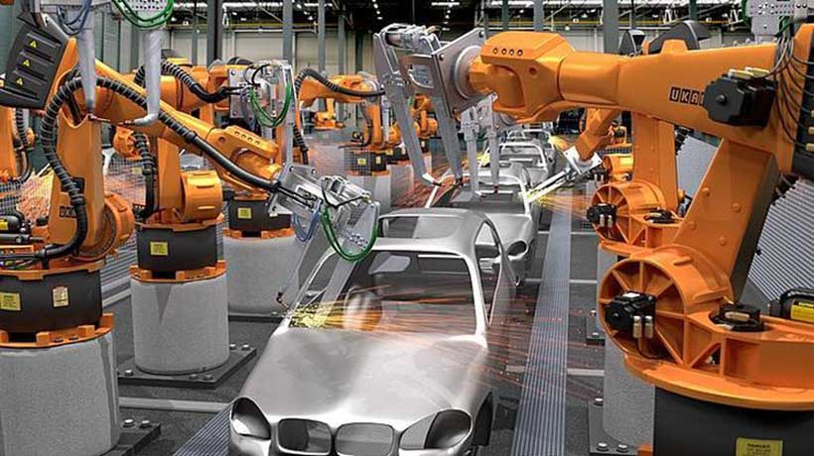

Hình 1.5 **Hệ thống sản xuất tự động bằng cánh tay robot trong nhà máy sản xuất ôtô.**

* Ứng dụng trong các hệ thống y học, quân sự, khảo sát địa chất.
* Ngày nay, việc sử dụng các tiện ích từ Robot đến các lĩnh vực quân sự, y tế, …rất được quan tâm. Nhờ khả năng hoạt động ổn định và chính xác, Robot đặc biệt là tay máy được dùng trong kĩ thuật dò tìm, bệ phóng, và trong các ca phẫu thuật y khoa với độ tin cậy cao.

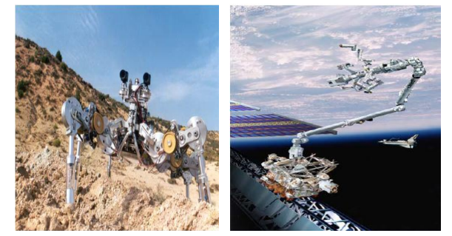

Hình 1.6 **Các ứng dụng Robot trong các lĩnh vực thám hiểm, quân sự, vệ tinh.**

Ngoài ra, tuỳ thuộc vào các ứng dụng cụ thể khác mà Robot được thiết kế để phục vụ cho các mục đích khác nhau, tận dụng được các ưu điểm lớn của chúng đồng thời thể hiện khả năng công nghệ trong quá trình làm việc.

## Chọn đề tài, Mục đích, Đối tượng nghiên cứu

### Lý do

Trong thời qua, khoa học máy tính và xử lý thông tin có những bước tiến vượt bậc và ngày càng có những đóng góp to lớn vào cuộc cách mạng khoa học kỹ thuật hiện đại. Đặc biệt sự ra đời và phát triển nhanh chóng của kỹ thuật số làm cho nghành kỹ thuật điện tử trở nên phong phú và đa dạng hơn. Nó góp phần rất lớn trong việc đưa kỹ thuật hiện đại thâm nhập rộng rãi vào mọi lĩnh vực của hoạt động sản xuất, kinh tế và đời sống xã hội.Từ những hệ thống máy tính đến các thiết bị cả nhân cầm tay điện thoại Smartphone, để điều khiển các máy công nghiệp đến các thiết bị phụ vụ cho đời sống hằng ngày của con người.

Với mong muốn tìm hiểu nguyên lý, kỹ thuật trong các hệ thống điều khiển. Đồng thời được tạo điều kiện từ phía nhà trường tạo ra sân chơi Robocar, được hướng dẫn của cô Trần Thị Trà Vinh nhóm đã hoàn thành “Xe Điều Khiển Từ Xa Qua BLUETOOTH"

### Mục đích

Mục đích nghiên cứu của đề tài này là nghiên cứu về Arduino, cụ thể hơn là Arduino nano, phương pháp lập trình cho Arduino bằng ngôn ngữ Arduino ( được xây dựng trên ngôn ngữ C), để biên dịch chương trình và up chương trình lên board là phần mềm Arduino IDE. Lập trình ứng dụng Android dùng SDK, giao tiếp thông qua Bluetooth ...

### Đối tượng phạm vi nghiên cứu

* Board Arduino nano : Nắm được cấu trúc phần cứng, Lập trình phần mềm và ứng dụng vào mô hình thực tế. Nghiên cứu nắm bắt phần cứng của Arduino nano, sơ đồ khối, bố trí chân, tập lệnh điều khiển cho Arduino nano.
* Động cơ DC : Tìm hiều cách điều khiển động cơ DC.
* Phần mềm điều khiển Android : Tìm hiểu về phần mềm và ứng dụng vào trong đề tài.
* Modul Bluetooth HC-06 : Tìm hiểu và ứng dụng vào đề tài để xe và phần mềm kết nối, hoạt động ổn định.

## Giới thiệt về Aduion

Là một nền tảng mã nguồn mở được sử dụng để xây dụng các ứng dụng điện tử Arduno gồm có board mạch có thể lập trình được (thường gọi là vi điều khiển) và các phần mềm hỗ trợ phát triển tích hợp IDE (Integrated Development Environment) dùng để soạn thảo, biên dịch code và nộp chương trình cho board.

Arduino ngày nay rất phổ biến cho những người mới bắt đầu tìm hiểu về điện tử vì nó đơn giản, hiệu quả và dễ tiếp cận không giống như các loại vi điều khiển khác. Arduino không cần phải có các công cụ chuyên biệt để phục vụ việc nộp code cho PLC cần phải có Pic kit Đối với Arduino rất đơn giản, ta có thể kết nối với máy tính bằng cáp USB. Thêm vào đó việc lập trình Archuno rất dễ dàng, trình biên dịch Arduino IDE sử dụng phiên bản đơn giản hóa của ngôn ngữ C++.

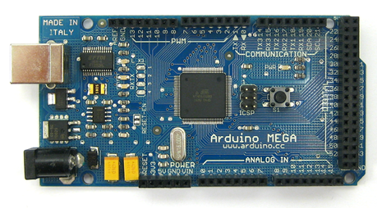

Hình 1.7 **Arduino Mega**

## Giới thiệt về android

Android là một nền tảng dành cho các thiết bị di động, trong đó phần lớn là điện thoại (smartphone), Tablet, và hiện nay còn được phát triển cho nhiều thiết bị khác nhau như tivi HD player Car controller,… Andriod được phát triển dựa trên nền tản Linnux do Google phát hành. Các ứng dụng được phát triển chủ yếu bằng ngôn ngữ java, đồng thời cũng hỗ trợ Native-C.

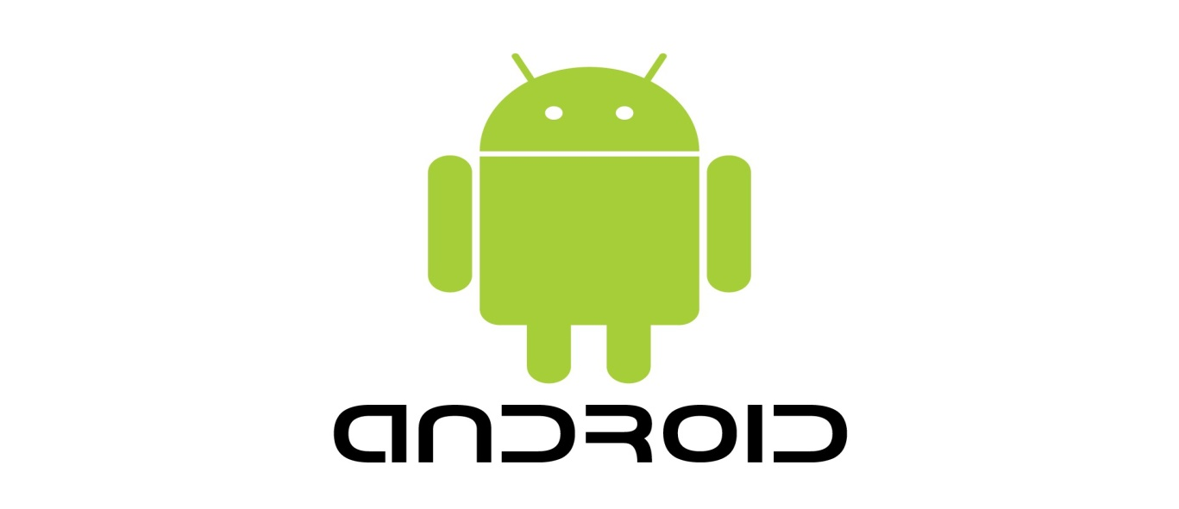

Hình 1.8 **Logo Android.**

## Giới thiệu về bluetooth

Công nghệ Bluetooth là một công nghệ đưa trên tần số vô tuyến và bất cứ một thiết bị nào có tích hợp bên trong công nghệ này đều có thể truyền thong với các thiết bị khác với một khoảng cách nhất định về cự ly để đảm bảo công suất cho việc phát và nhận sóng. Công nghệ này thường được sử dụng để truyền thông giữa hai loại thiết bị khác với nhau.



Hình 1.9 **Logo Bluetooth.**

Cách thức hoạt động : Bluetooth là chuẩn kết nối không dây tầm ngắn, thiết kế cho các thiết bị cá nhân hay mạng cục bộ nhỏ trong phạm vi băng tầng từ 2.4GHz đến 2.485GHz Bluetooth được thiết kế hoạt động trên 79 tần số đơn lẻ khi kết nối, nó sẽ tự động tìm ra tần số tương thích để di chuyển đến thiết bị cần kết nối trong khu vực nhằm đảm bảo sự liên kết.

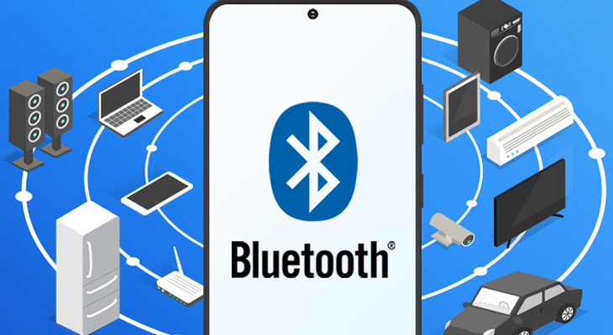

Hình 1.10 **Bluetooth kết nối với các thiết bị.**

# TỔNG QUAN VỀ ĐỒ ÁN

## Ý tưởng thiết kế

### Thiết kế điều khiển

Việc xây dựng ứng dụng trên hệ điều hành Android tương đối thuận lợi, dễ dàng bởi đây là hệ điều hành mã nguồn mở với cộng đồng sử dụng đông đảo. Việc phát triển ứng dụng được thực hiện dễ dàng bất cứ khi nào mà không bị gò bó bởi bộ điều khiển riêng biệt. Qua đó nhóm đã thực hiện tạo một ứng dụng trên chiếc Smartphone chạy hệ điều hành Android, ứng dụng này có nhiệm vụ điều khiển thiết bị ngoại vi thông qua sóng Blutooch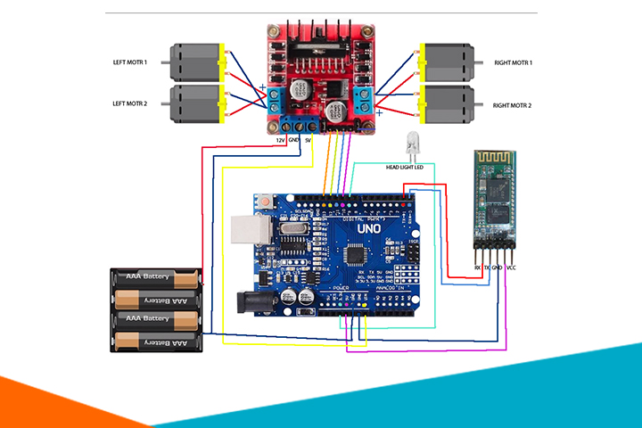

Hình 2.1 **Thiết kế.**

### Thiết kế ngoại vi

Nhóm sử dụng một modul Bluetooth (HC – 06) để truyền tải dữ liệu với Mobile và được điều khiển bởi 1 vi điều khiển. Vi điều khiển có nhiệm vụ chính là xử lí tín hiệu nhận được từ modul Bluetooth và điều khiển 4 động cơ của xe. Để đơn giản trong lập trình nhóm đã chọn Arduino, cụ thể hơn là chúng em dùng Arduino nano, một loại board mạch vi điều khiển ra đời chưa lâu nhưng tạo sự thu hút rất lớn từ phía các nhà lập trình vi điều khiển cũng như sinh viên đang theo học tại các trường. Việc lập trình cho Arduino cũng khá dễ dàng như các loại vi điều khiển khác, phần mềm viết chương trình cho Arduino là Arduino Intergated Development Environment (IDE).

## Mô hình hệ thống

## Tổng quan về Arduino

### Khái niện Arduino

Khái niệm Arduino là một board mạch vi xử lý được dùng để lập trình tương tác với các thiết bị phần cứng như động cơ, cảm biến Đăc điểm nổi bậc của Arduino là môi trường phát triển ứng dụng dễ sử dụng, với một ngôn ngữ lập trình có thể học một cách nhanh chóng ngay cả với người ít am hiểu về điện tử, lập trình

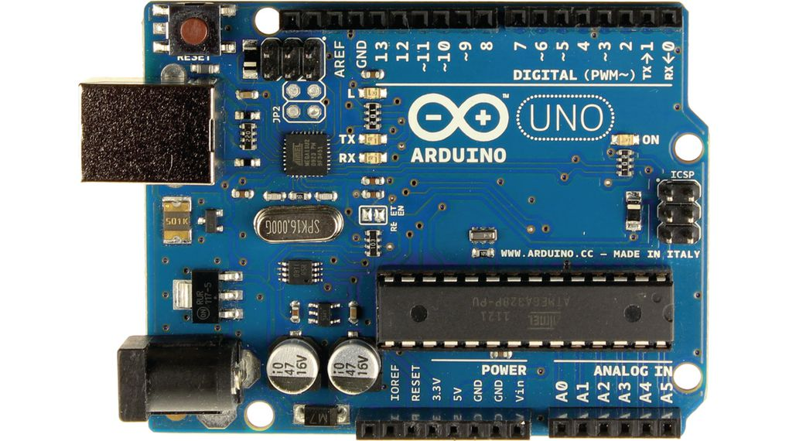

Hình 2.2 **Arduino**

### Các loại Arduino

#### **Arduino RedBoard**

Board mạch RedBoard aAduino có thể được lập trình bằng cáp USB Mini-B bằng Arduino IDE. Nó sẽ hoạt động trên Windows 8 mà không phải sửa đổi cài đặt bảo mật của bạn. Nó không đổi do chip USB hoặc FTDI chúng tôi sử dụng và nó hoàn toàn phẳng ở mặt sau. Tạo nó rất đơn giản để sử dụng trong thiết kế dự án. Chỉ cần cắm board, chọn tùy chọn menu để chọn Arduino UNO và bạn đã sẵn sàng để tải lên chương trình. Bạn có thể điều khiển RedBoard qua cáp USB bằng giắc cắm thùng.

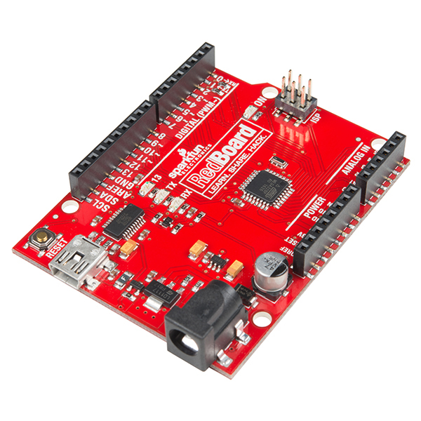

#### 

Hình 2.3 **Arduino RedBoard**

#### **Board Arduino Mega**

Arduino Mega tương tự như người anh lớn của UNO. Nó bao gồm rất nhiều chân I / O kỹ thuật số (từ đó, 14 chân có thể được sử dụng làm PWM o / ps), đầu vào 6 analog, nút reset, giắc cắm nguồn, kết nối USB và nút đặt lại. Nó bao gồm mọi thứ cần thiết để giữ vi điều khiển; chỉ cần gắn nó vào PC với sự trợ giúp của cáp USB và cung cấp nguồn cung cấp để bắt đầu với bộ chuyển đổi AC-DC hoặc pin. Số lượng lớn các chân làm cho bo mạch Arduino này rất hữu ích để thiết kế các dự án cần một nhóm các i / ps hoặc o / ps kỹ thuật số như nhiều nút.

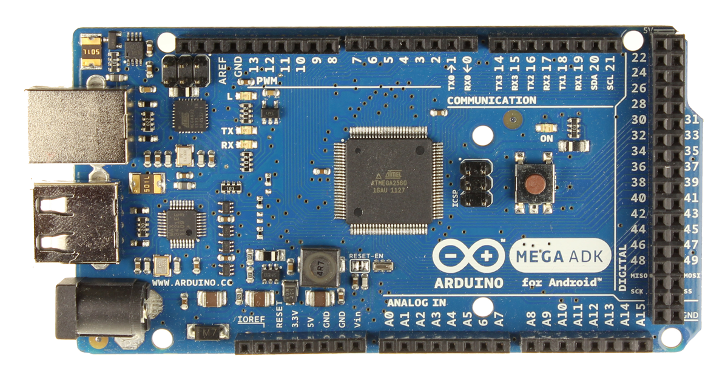

#### Hình 2.4 **Board Arduino Mega**

***Board Arduino Leonardo***

Board phát triển đầu tiên của một Arduino là board Leonardo. board này sử dụng một vi điều khiển cùng với USB. Điều đó có nghĩa là, nó có thể rất đơn giản và rẻ tiền. Vì board này xử lý trực tiếp USB, nên các thư viện chương trình có thể lấy được, cho phép board Arduino theo bàn phím của máy tính, chuột, v.v.

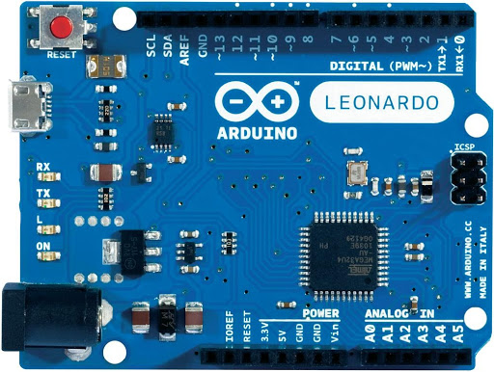

Hình 2.5 ***Board Arduino Leonardo***

#### **Shield Arduino**

Ngoài ra, các Shield Arduino là các board mạch được xây dựng sẵn được sử dụng để kết nối với một số board Arduino. Những shield này nằm trên đỉnh của các bo mạch tương thích với Arduino để cung cấp các khả năng bổ sung như kết nối với internet, điều khiển động cơ, cung cấp giao tiếp không dây, điều khiển màn hình LCD, v.v … Các loại khác nhau của shield Arduino là

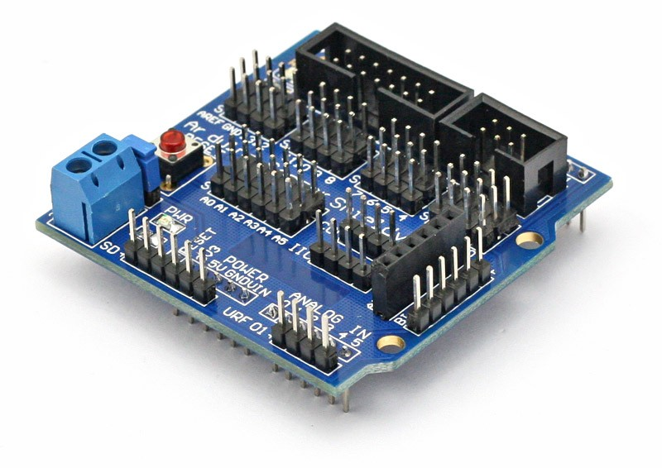

#### Hình 2.6 **Shield Arduino**

shield Arduino shield không dây shield GSM shield Ethernet shield Proto Vì vậy, đây là tất cả về các loại board Arduino khác nhau

## Tổng quan về Android

### Giới thiệu Android

Android là một hệ điều hành dựa trên nền tảng Linux được thiết kế dành cho các thiết bị di động có màn hình cảm ứng như điện thoại thông minh và máy tính bảng. Ban đầu, Android được phát triển bởi Android, Inc. với sự hỗ trợ tài chính từ Google và sau này được chính Google mua lại vào năm 2005

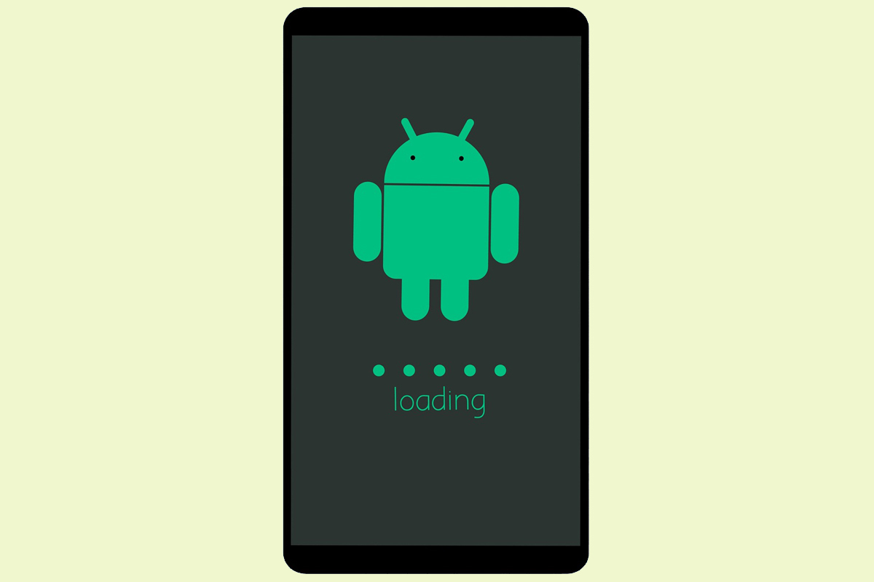

Hình 2.7 **Android**

### Chương trình giao diện

Phần mềm viết chương trình và biên dịch chương trình Arduino Nano sử dụng phần mềm Arduino IDE để lập chương trình, ngôn ngữ lập trình cho Arduino cũng có tên là Arduino (được xây dựng trên ngôn ngữ C). Ngoài viết chương trình phần mềm Arduino IDE còn biên dịch và tải chương trình lên board

Cấu trúc chương trình Một chương trình Arduino cần có tối thiểu Void setup, Void loop. Void setup() { // Toàn bộ đoạn code nằm trong hàm này chỉ được chạy duy nhất một lần khi chạy chương trình } Void loop()

## Tổng quan về công nghệ không dây bluetooth

### Khái niện

Bluetooth là công nghệ giao tiếp không dây tầm ngắn cho phép các thiết bị như điện thoại di động, máy tính và thiết bị ngoại vi truyền dữ liệu hoặc giọng nói không dây qua một khoảng cách ngắn. Mục đích của Bluetooth là thay thế các cáp thường kết nối các thiết bị, trong khi vẫn giữ liên lạc giữa các thiết bị an toàn.

### Đặc điểm của công nghệ bluetooth

* Tiêu thụ năng lượng thấp, cho phép ứng dung được trong nhiều loại thiết bị, bao gồm các thiết bị cầm tay và điện thoại di động.
* Giá thành giảm dần
* Khoảng cách giao tiếp cho phép: khoảng cách giữa hai thiết bị đầu cuối có thể lên đến 10m ngoài trời và 5m trong tòa nhà
* An toàn và bảo mật
* Tính tương thích cao, được nhiều nhà sản xuất phần cứng cũng như phần mềm hỗ trợ.

### Hoạt động

Khi kết nối, Bluetooth sẽ tự động tìm ra tần số tương thích để di chuyển đến thiết bị cần kết nối trong khu vực nhằm đảm bảo sự ổn định trong quá trình kết nối giữa các thiết bị với nhau. Về tầm phủ sóng. Bluetooth có 3 class khác nhau:

- Class 1: công suất 100mW với tầm phủ sóng gần 100m.

- Class 2: công suất 2,5mW, tầm phủ sóng khoảng 10m.

- Class 3: 1mW với tầm phủ sóng khoảng 5m.

Và bản thân trong Bluetooth là tập hợp của nhiều giao thức khác nhau.

### Vấn đề bảo mật của công nghệ bluetooth

Phụ thuộc vào cách nó được cấu hình. Công nghệ Bluetooth có thể khá an toàn. Bạn có thể thấy được nhiều ưu điểm của nó trong việc sử dụng xác nhận key và mã hóa. Nhưng tuy nhiên, có một điều cần lưu ý khi sử dụng tai nghe bluetooth an toàn đó là nhiều thiết bị Bluetooth có số lượng ngắn các chữ số sử dụng trong mã PIN và điều này có thể gây nguy hiểm cho các thiết bị này. Nếu ai đó có thể “phát hiện ra” thiết bị Bluetooth của bạn, thì người này hoàn toàn có khả năng gửi các tin nhắn không yêu cầu đến và lạm dụng dịch vụ Bluetooth của bạn, điều đó có thể gây ra nhiều vấn đề rắc rối.

Điều tồi tệ hơn cả là một kẻ lạ mặt có thể tìm được cách để xâm nhập hay sửa đổi dữ liệu của bạn. Một ví dụ về loại hình tấn công kiểu này: một kẻ tấn công có thể sử dụng kết nối Bluetooth để cuỗm đi thông tin quan trọng từ thiết bị của bạn. Các virus hoặc các mã nguy hiểm khác cũng có thể lợi dụng công nghệ này để làm hại thiết bị.

Nếu đã bị xâm nhập, dữ liệu của bạn có thể sẽ bị sửa đổi, làm tổn hại hay bị đánh cắp hoặc mất. Bạn nên biết rõ về người mà bạn gửi thông tin đến trên một kết nối Bluetooth không tin tưởng.

### Module bluetooth HC -06

* Tính năng: Hoạt động cả truyền và nhận
* Thông số kỹ thuật
* Bluetooth protocal : bluetooth v2.0
* Tần số :2.4 GHz ISM band
* Tốc độ: 2.1Mbps(Max)/160kbps
* Bảo mật: Authentication and encryption
* Giao tiếp: bluetooth serial port
* Nguồn hoạt động : +3.3VDC 30mA

## Các linh kiện phổ biến

1. Động cơ giảm tốc vàng 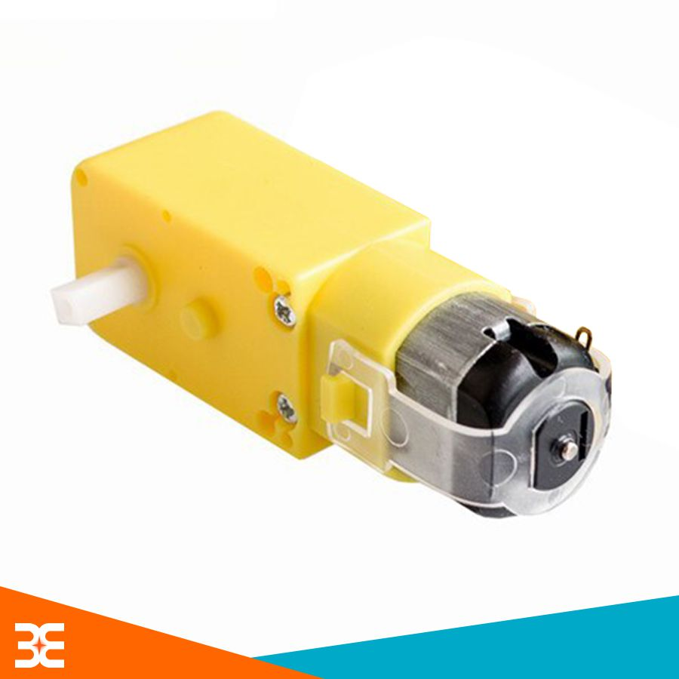

Hình 2.8 **Động cơ**

1. Arduino uno R3 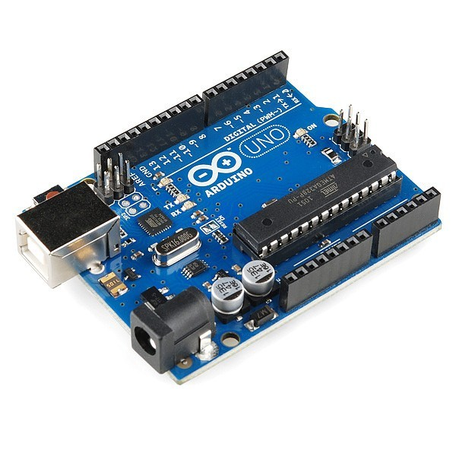

Hình 2.9 **Arduino**

1. Module Bluetooth HC05 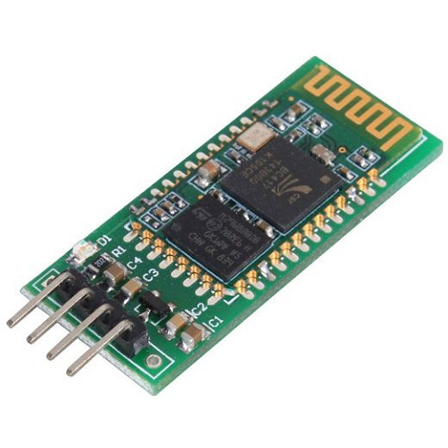

Hình 2.10 **Bluetooth**

1. Module L298 Mạch Cầu H Điều Khiển Động Cơ DC 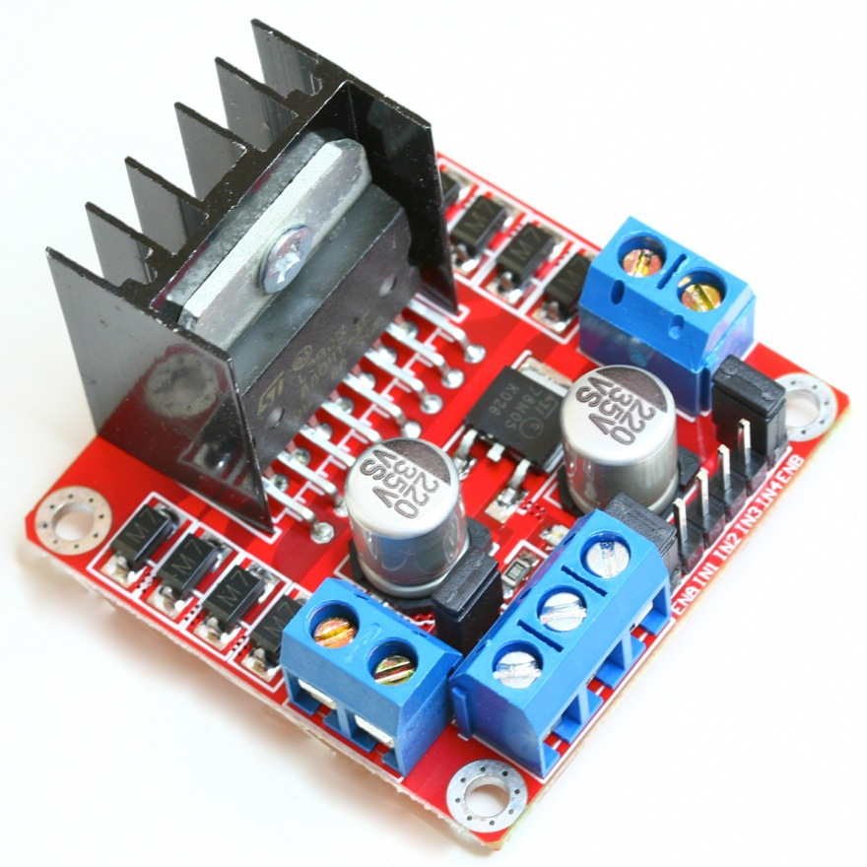

Hình 2.11 **Điều Khiển Động Cơ DC**

1. Mica, 04 bánh xe Hình 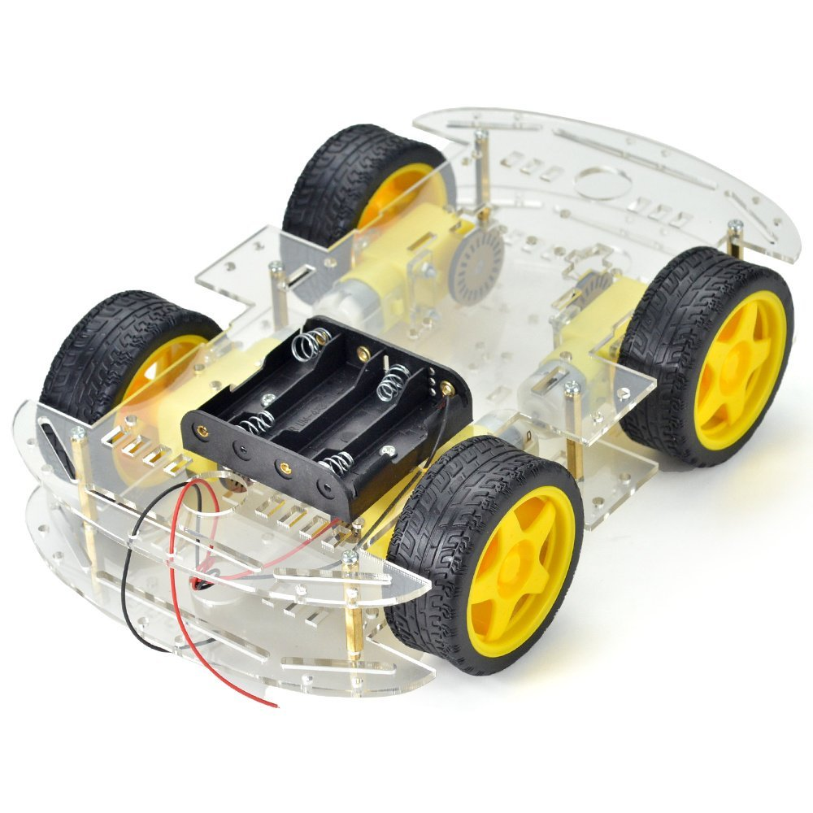

Hình 2.12 **Mica và bánh xe**

# THIẾT KẾ VÀ XÂY DỰNG

## Thiết kế phần cứng

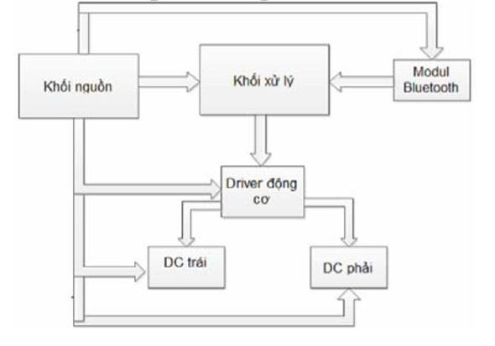

Hình 3.1 **Sơ đồ phần cứng**

### Khối sử lý

Khối xử lý sử d ụng bo mạch ArduinoUNO. Có nhiệm vụ nhận tín hiệu từ modul Bluetooth, xử lý và xuất dữ liệu cho modul Driver động cơ.

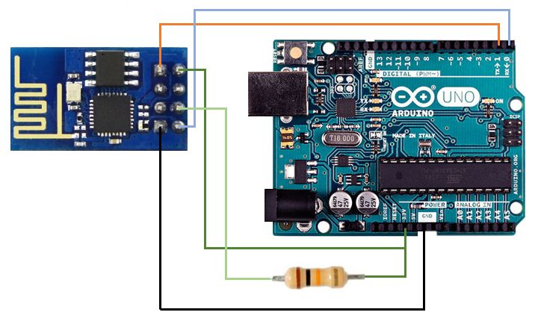

Hình 3.2 **kết nối Arduino với Bluetooth**

### Khối nguồn

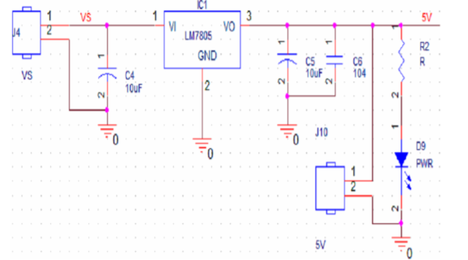

Hình 3.3 **Khối nguồn nối**

### Khối Driver động cơ

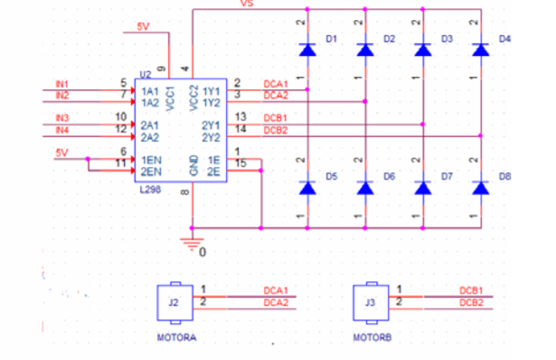

Hình 3.4 **Khối driver động cơ**

### Xe khi hoàn thành

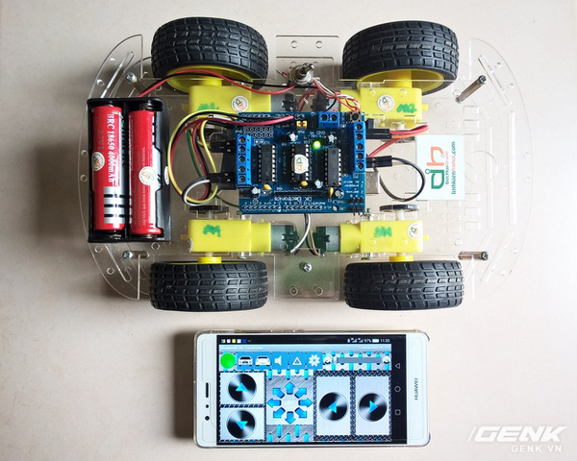

Hình 3.5 **Mô hính xe**

## Thiết kế phần mềm

### Phần mềm trên thiết bị cầm tay

Giao diện phần mềm điều khiển:

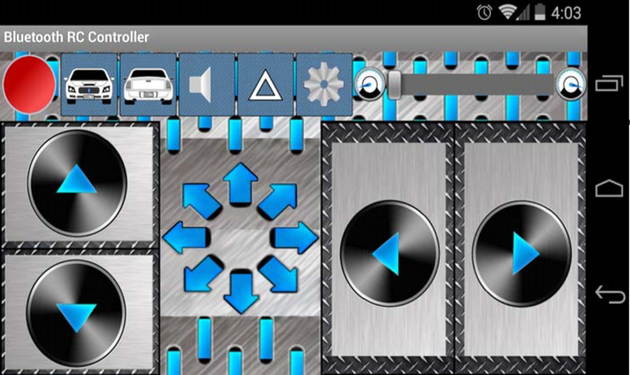

Hình 3.6 **Giao diện phần mềm điều khiển**

Thuật toán:

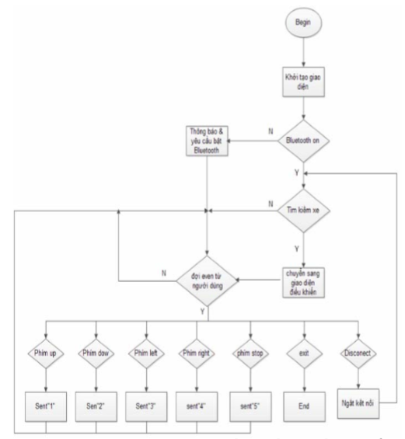

Hình 3.7 **sơ đồ thuật toán phần mềm**

### Khối xử lý

Thuật toán khối xử lí trung tâm Arduino:

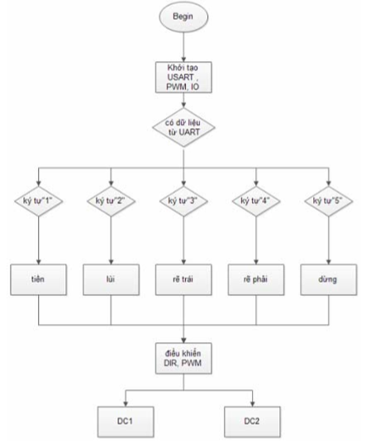

Hình 3.8 **Sơ đồ thuật toán Arduino**

# Kết quả và hướng phát triển

## **Kết quả đạt được**

- Nắm rõ được giao tiếp Bluetooth.

- Tìm hiểu về hệ điều hành android

- Thực hiện viết ứng dụng trên Android

- Thực hiện kết nối và trao đổi dữ liệu giữa thiết bị cầm tay và Arduino UNO qua module Bluetooth.

- Tìm hiều bo mạch Arduino.

- Thiết kế kết cấu cơ khí cho khung xe.

- Thiết kế các mạch điện cho xe.

- Viết chương trình cho Arduino nhận dữ liệu từ thiết bị cầm tay và điều khiển xe chạy theo yêu cầu.

## Hướng phát triển đề tài

- Tích hợp thêm nhiều chức năng cho xe như: truyền hình ảnh, đo nhiệt độ, độ ẩm, khoảng cách vật cản, đo độ nghiêng.

- Phản hồi được các sự cố về thiết bị cầm tay.

- Ứng dụng công nghệ Bluetooth vào các hệ thống khác.

KẾT LUẬN

TÀI LIỆU THAM KHẢO

**[1] Trần Thế San, Cơ s ở Nghiên Cứu & Sáng tạo robot, NXB Thống Kê,, 2005.**

**[2] Arduino, http://arduino.cc**

**[3] Android,** [**http://developer.android.com**](http://developer.android.com)

**[4] Dientuvietnam, http://dientuvietnam.net**